HCI, 主机控制接口(Host Controller Interface), 是蓝牙协议栈的重要部分,   
相应的规范位于[Core Version 4.1](https://www.bluetooth.org/DocMan/handlers/DownloadDoc.ashx?doc_id=282159" \t "_blank)的vol 2:Part E和vol 4

HCI提供了对控制器的统一接口，用来沟通Host和Control，如下图所示   
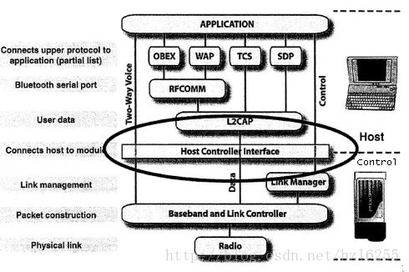  
在规范中对HCI分为两个部分介绍   
~1 沟通Host和Control的接口(vol 2:Part E)   
~2 HCI传输层(vol 4)

**1. HCI功能**

HCI可分为三个部分，前两个即对应于上面的~1   
~ 位于Control中的HCI Firmware   
~ 位于Host的HCI Driver   
~ 位于Host 和Control的HCI 传输层

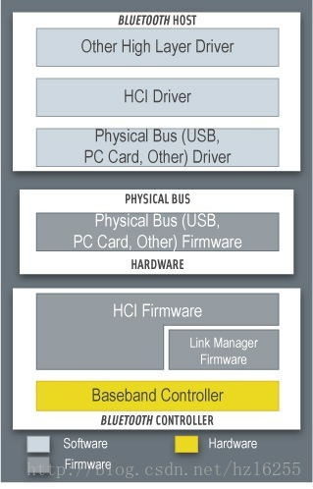

HCI Firmware实现了访问蓝牙设备的HCI Commands(Baseband/Link Manager Command, status/control/event registers)  
HCI Driver接收并处理HCI events(传递给High Lawyer)   
HCI 传输层在HCI Firmware和HCI Driver之间进行HCI Packet的传输, Spec V4.1中定义了四种: UART/USB/Secure Digital/Three-wire UART

**2. HCI Packet**

HCI Packet在Host和Control之间进行传输，通常有三种类型Command，Event，Data(ACL和SCO/eSCO)   
其中Data是双向的, Command只能从Host发往Control, Event始终是Control发向Host的

**1. HCI Command**

HCI Command包格式如下图所示

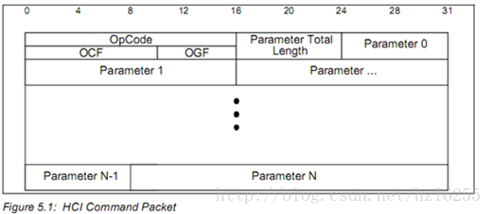

(OCF=OpCode Command Field, OGF=OpCode Group Field)

OpCode                        用以区分不同的命令，OCF占用10bits(0x0000~0x03FF)，OGF占用6个bits(0x00~0x3F)  
Parameter\_Total\_length  参数的长度(以字节为单位)   
Parameter 0~N              参数列表

Command分为六种类型(case OGF)   
~0x01 链路控制命令(Link Control Commands)   
~0x02 链路政策命令(Link Policy Commands)   
~0x03 控制和基带命令(Control & Baseband Commands)   
~0x04 信息命令(Informational Parameters)   
~0x05 状态命令(Status Parameters)   
~0x06 [**测试**](http://lib.csdn.net/base/softwaretest)命令(Testing Commands)   
~0x3F 厂商调试命令(Reserved)

tip: Host发出的大多数Command都会触发Control产生相应的Event作为响应

**2. HCI Event**

HCI Event包格式如下图所示   
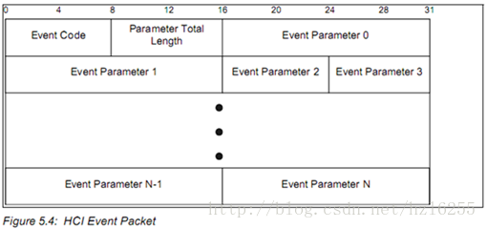  
Event Code                     用以区分不同的事件(0x00~0xFF)   
Parameter\_Total\_length    参数的长度(以字节为单位)   
Event Parameter 0~N       参数列表

**3. HCI Data**

*ACL(Asynchronous Connection Less)*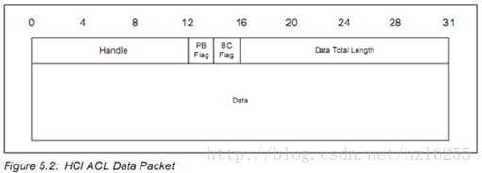  
Handle                        连接句柄(0x000~0xEFF)   
Packet\_Boundary\_Flag   包分界标志(2bits)   
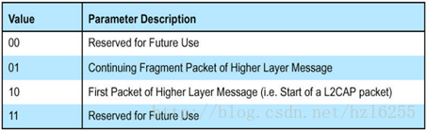   
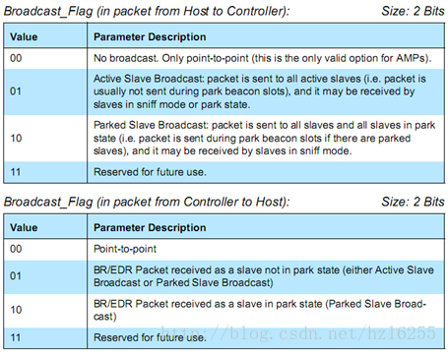  
Data\_Total\_length         数据的长度(以字节为单位)   
Data                           数据

*SCO(Synchronous Connection Oriented)*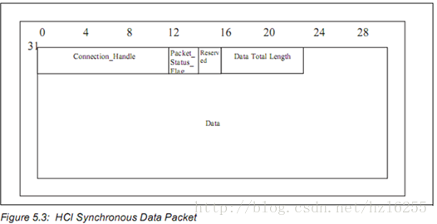  
Connection\_Handle           连接句柄(0x0000~0x0EFF)   
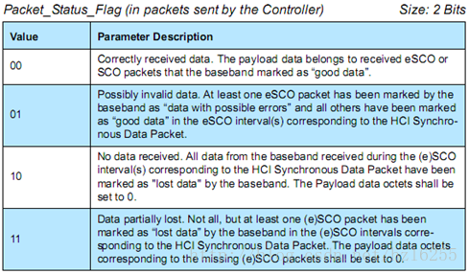  
Data\_Total\_length             数据的长度(以字节为单位)   
Data                               数据

参考: <[LIST of HCI cmd](http://blog.csdn.net/haokaihaohe110/article/details/7793854)>

**3. HCI传输层**

Spec V4.1中定义了四种HCI 传输层:

UART/USB/Secure Digital/Three-wire UART